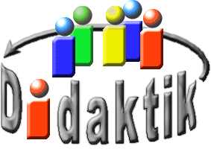
UNIVERSITÄT
BAYREUTH
Seminar „Übungen im Vortragen – OC“

Neonicotinoide
Nikolas Zöcklein, SS 15
Gliederung
1 Die Stoff-Klasse der Neonicotinoide 1
2 Synthese von Imidacloprid 2
3 Wirkung 2
4 Anwendung in der Landwirtschaft 2
5 Nebenwirkungen und Schäden 3

Einstieg: Den Imkern ist das sich in den letzten Jahren ausbreitende rätselhafte Bienen-Sterben leider sehr bewusst, die meisten Menschen außerhalb der Landwirtschaft haben davon aber noch nichts oder kaum etwas gehört. Dabei gefährdet der Rückgang der Bienen (und Hummeln) als unersetzbare Bestäuber die globale Ernährung. Trotzdem sind die Ursachen weiterhin umstritten. Einige Studien deuten auf die Stoff-Klasse der Neonicotinoide hin, die weltweit als Insektizide in der Landwirtschaft eingesetzt werden. Sind die Neonicotinoide tatsächlich für das globale Bienen-Sterben verantwortlich?

Die Stoff-Klasse der Neonicotinoide
Neonicotinoide sind eine Stoff-Klasse, die zu den Alkaloiden, also den organischen stickstoffhaltigen Verbindungen (und somit zu den Heterocyclen) zählen und strukturell dem Nicotin gleichen.

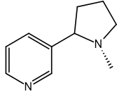
Abb. 1: Nicotin
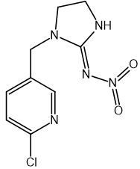
Abb. 2: Imidacloprid

Synthese von Imidacloprid
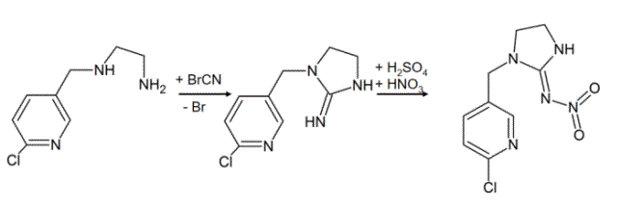
Abb. 3: Synthese von Imidacloprid
Das elektrophile Nitronium-Ion NO₂⁺, das im zweiten Reaktionsschritt benötigt wird, entsteht in der Nitriersäure durch Protonierung der Salpetersäure durch die Schwefelsäure und anschließende Dehydratisierung der protonierten Salpetersäure.

Wirkung
Neonicotinoide (und auch das Nicotin selbst) sind Agonisten des natürlichen Neurotransmitters Acetylcholin, d. h. sie binden wie das Acetylcholin an die nicotinergen Rezeptoren und lösen Reize aus.

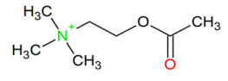
Abb. 4: Acetylcholin
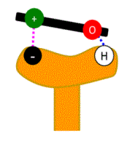
Abb. 5: Bindung an den Rezeptor

Die Bindung an den Rezeptor besteht aus der elektrostatischen Wechselwirkung zwischen einer positiv geladen Stelle im Molekül und einer Wasserstoffbrücken-Bindung. Die beiden Bindungsstellen müssen dabei einen Abstand von 5,9 Å haben, um an den Rezeptor zu binden. Acetylcholin bindet nur 1 bis 2 Millisekunden an den Rezeptor, Nicotin und die Neonicotinoide blockieren den Rezeptor und die Nerv-Weiterleitung deutlich länger und lösen so Atem-Versagen und Tod aus.

Anwendung in der Landwirtschaft
Die Neonicotinoide werden seit den späten 90ern weltweit als Insektizide eingesetzt. Wegen ihrer systemischen Wirkung (Verteilung in der ganzen Pflanze), der sehr hohen Wirksamkeit (auch gegen resistente Schädlinge) und weil ältere Pestizid-Arten zunehmend vom Markt genommen werden, sind sie zum weltweit bedeutendsten Insektizid geworden.

Nebenwirkungen und Schäden
Neonicotinoide bekämpfen aber nicht nur Schädlinge, sondern auch sehr viele Nützlinge, darunter Bienen und Hummeln. Das massive Völker-Sterben in den USA 2005 oder in der oberen Rhein-Ebene 2008 sind dabei nur besonders deutliche Zeichen einer Bedrohung der Bestäubungsinsekten durch die Neonicotinoide. Zahlreiche Studien beweisen einen direkten Zusammenhang zwischen Insektizid-Einsatz und Bienen-Sterben. Nichttödliche (subletale) Konzentrationen wirken indirekt durch Orientierungsverlust der Flug-Bienen und daraus resultierender Volk-Schwächung ebenso.
Zusammenfassung: Neonicotinoide sind Alkaloide, die strukturell dem Nicotin gleichen. Sie binden ebenso wie das Nicotin über eine elektrostatische Wechselwirkung und eine Wasserstoffbrücken-Bindung an die nicotinerge Rezeptoren. Da sie diese aber zu lange besetzen und auf Insekten tödlich wirken, sind sie eines der bedeutendsten Insektizide in der Landwirtschaft. Sie sind aber auch mit dem Bienen- und Insekten-Sterben in Verbindung zu sehen.
Abschluss: Der Neonicotinoid-Einsatz ist sicherlich ein Faktor der mit für das Bienen-Sterben verantwortlich ist. Inwieweit das der Fall ist, kann aber nicht eindeutig geklärt werden, da es hierüber eine Vielzahl widersprüchlicher Studien gibt. Etwa die Hälfte dieser Studien wird von der Pestizid-Industrie finanziert. Wem man wie viel Glauben schenken kann mag der Leser selbst entscheiden. Darüber hinaus zeigt sich trotz EU-Moratoriums für die Neonicotinoide noch (!?) keine Besserung der Zustände.
Quellen:
- Chem.Unserer Zeit, 2008, 42, 408-424
- http://www.efsa.europa.eu/de/press/news/130116.htm, 29.05.2015
- http://www.nature.com/nature/journal/v521/n7550/full/nature14414.html, 29.05.2015

